RAPPORT Projet Informatique S4

TD D

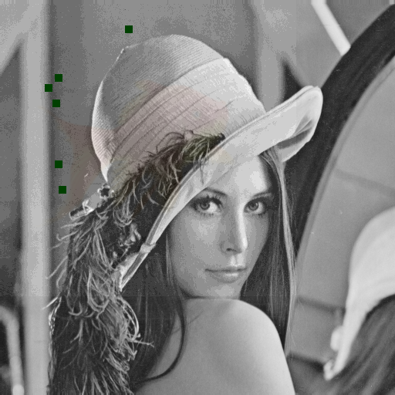

Alexandre Do Pham
Adrien Meyer

Tableau d’avancement :

Tâches | Niveau d’avancement
 | Fait | En cours
TD1
Lire et écrire une image
TD2
Passage d’une photo couleur à une photo en nuances de gris et en noir et blanc
Agrandir/Rétrécir une image

Rotation (90,180 ou 270°)

Effet Miroir
Détection de contour
Renforcement des bords

Flou
Repoussage
Créer une fractale
Créer un histogramme se rapportant à une image

Coder et Décoder une image dans une image

Jeu : retrouver une image après plusieurs traitements d’image
Passage d’une photo couleur à une photo en nuances de vert ( Vertation)
Effet vieille photo
Flou gaussien
Seuillage
Négatif
Pixeliser une image
Créer un histogramme se rapportant à une image en fonction du rouge, du vert et du bleu

TD3
Coder et Décoder une image dans une image

Ecriture d’une phrase dans une image (avec choix de la couleur)
Tests unitaires
Codage d’un message lettré dans une image
Détection d’un objet dans une image
Multi thread
TD4
Interface graphique en WPF (similaire à paint)
MVVM
Dessin dans une image
Historique
Retour en arrière
Palette de couleur
Zoom / Dezoom
Taille de l’image
Fenêtres intermédiaires pour différents traitements d’image
Taille du trait
Profil
Login
Binding
Plusieurs fenêtres
Jeu en WPF
TD 5
Création de nouveaux outils d’écriture
Tests unitaires
Jeu en WPF
Musique
Barre de chargement de la fractale
Optimisation du code (principalement sur le dessin dans l’interface)

Temps estimé :
- Sujet sans interface : entre 20 - 30 heures
- Documentation WPF : environ 15 heures
- Sujet avec le WPF : entre 20 – 30 heures

Petit résumé de la réalisation du projet :

Ayant fini le projet dès la 2ème séance, nous avons décidé de commencer une interface graphique WPF pour notre projet car nous pensions que cela pouvait être pertinente compte tenu du thème. Dans cette optique, ayant tous les deux absolument aucune connaissance en WPF nous avons appris le fonctionnement du WPF de manière autodidacte. Pour cela nous avons regardé plusieurs vidéos en anglais, un cours en ligne et de la documentation Microsoft.
Nous avons essayé d’appliquer le MVVM. Nous avons alors séparé nos classes en trois groupes :
- Models contenant les classes métiers
- View contenant les interfaces graphiques
- Viewmodels contenant les classes étabilisant le lien entre les views et les models
Nous avons tenté d’obtenir un modèle d’interface semblable à Paint.
Il y a 3 différentes « fenêtres » principales.

Le login :
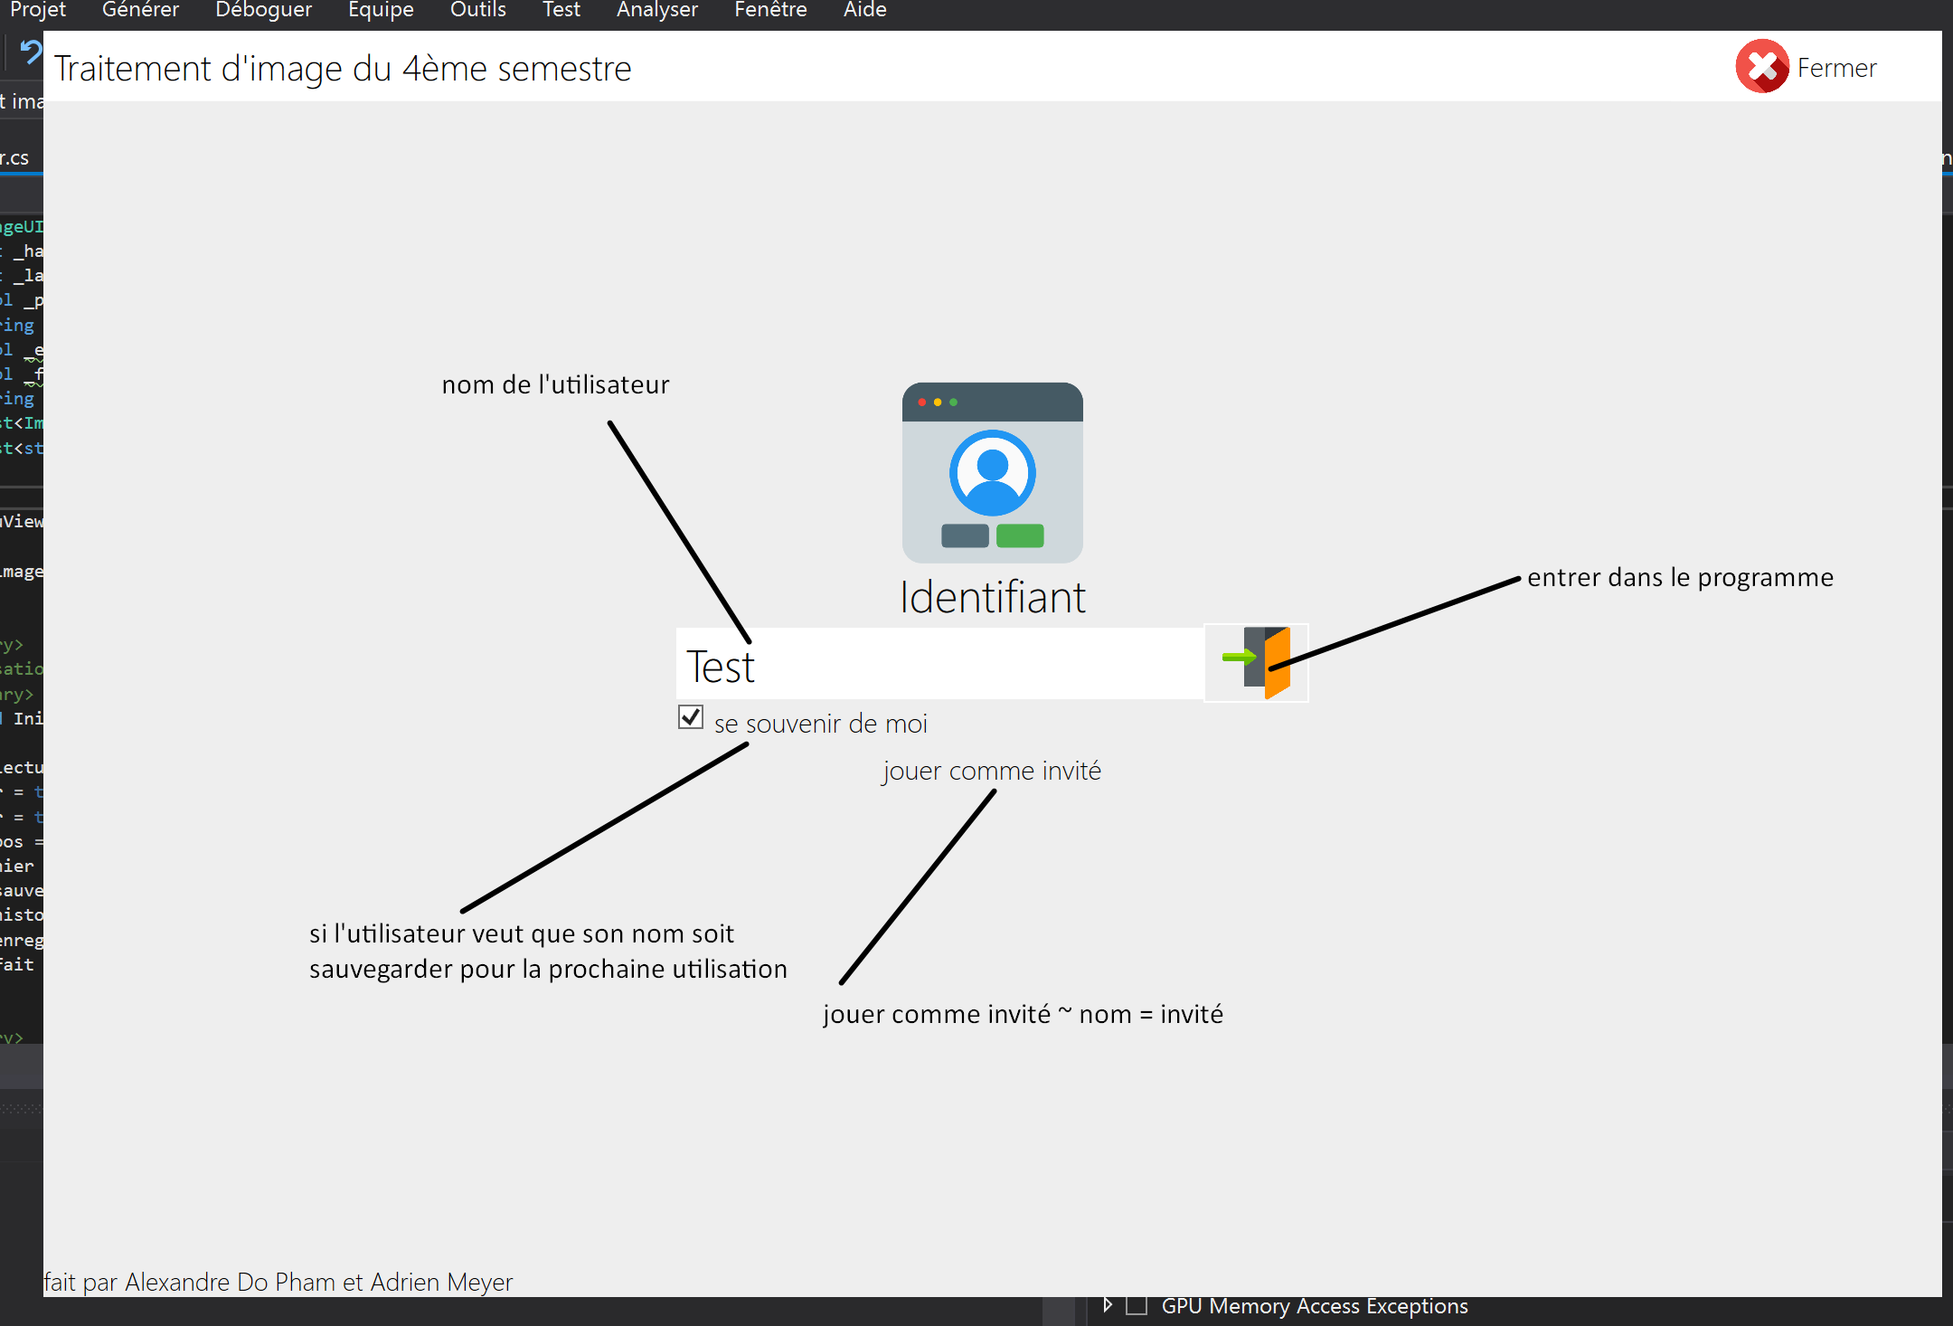
L’interface de traitement d’image :
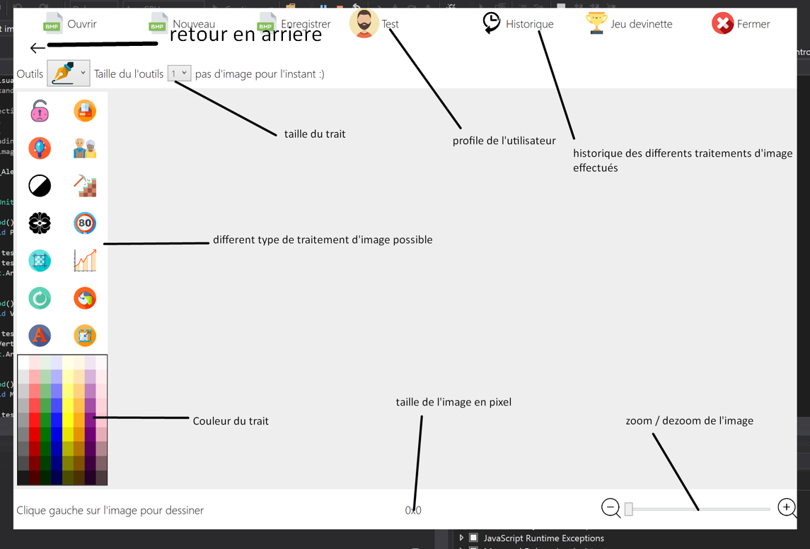
Le petit jeu
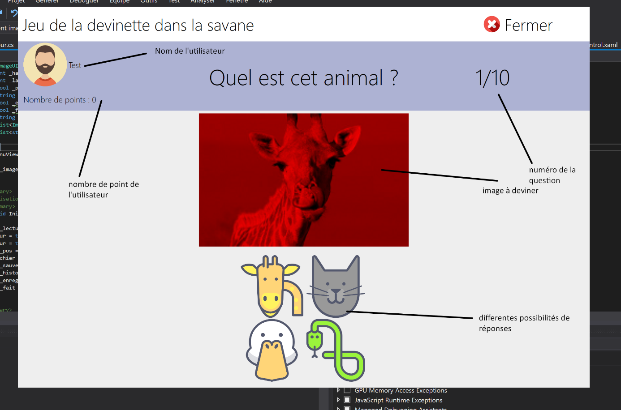

Différents problèmes rencontrés :

- Difficulté avec le codage en little endian.
Résolus en regardant des vidéos parlant du codage little endian.

- Difficulté avec les premiers traitements d’image.
Résolus en traitement les cas où il y a du padding.

- Difficulté avec la matrice de convolution.
Résolus en passant la valeur de byte à 0 quand la valeur est négative, et à 255 quand la valeur est supérieure à 255.

- Difficulté avec le Binding
Résolus en regarde des séries de vidéos sur le sujet.

- Difficulté avec le dessin dans l’image
L’opération était trop couteuse en ressource car il valait à chaque modification réécrire tout le tableau de l’image. Résolus en passant directement par le tableau de l’image au lien de passer par la matrice de Pixel.

- Abandon de la création de plusieurs outils d’écriture (stylo, etc)
Pas d’idée de nouveaux outils intéressants et manque de temps.

- Abandon de la barre de chargement de la fractale
Manque de temps.

- Abandon du multi threading
Manque de temps.

Classes Importantes :
ObservableObject : elle permet l’utilisation du binding.
Lecture Ecriture : elle permet d’écriture et de lire une image bmp.
Image : Elle traite des modifications de la matrice de pixel.
MenuViewModel : elle permet de centraliser toutes les interfaces avec les classes ViewModel.

